- Hướng dẫn dùng MathType. Màn hình chính của giao diện.
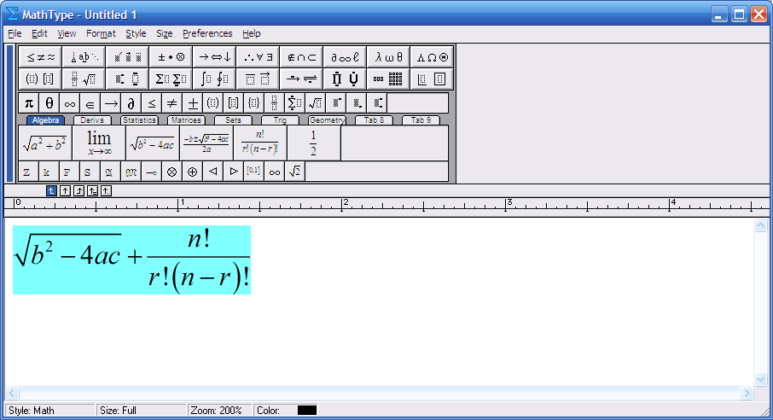
Cấu hình như sau. Vào Preferences Cut and copy như ảnh sau.
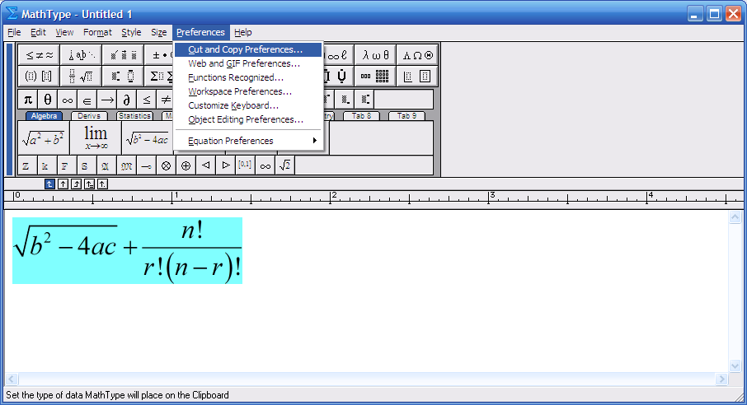

Ở mục MathML or Tex: chọn Plain texOK như hình dưới
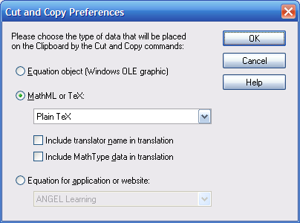
Sau bước này ta đánh công thức và chọn copy công thức trên màn hình chính. Giá trị lúc paste sẻ có định dạng như sau:
$$\sqrt {{b^2} - 4ac} + \sqrt {{a^2} + {b^2}} $$ (đây là giá trị của công thức như ảnh phía dưới). Đổi $$\sqrt {{b^2} - 4ac} + \sqrt {{a^2} + {b^2}} $$ (bỏ đi ký tự $$ thay vào như sau ) \( \sqrt {{b^2} - 4ac} + \sqrt {{a^2} + {b^2}} \).

